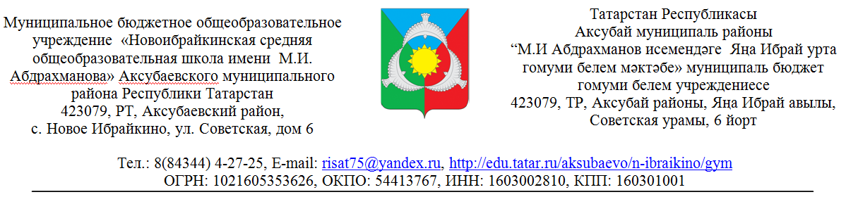

Приказ

от 1 сентября 2023 года № 101
"О назначении руководителя ЮИД"

В целях изучения правил дорожного движения и предупреждения профилактики детского ДТП и травматизма на дорогах создать в школе отряд ЮИД (юный инспектор движения) из числа учащихся 3-5 классов.
Гильмутдинову Рузалию Разябовну, педагога дополнительного образования, назначить руководителем отряда ЮИД школы с 1 сентября 2023 года.

Директор школы: Мотыгуллин Р.Н.

С приказом ознакомлен: Гильмутдинова Р.Р.

